
承 认 书

SPECIFICATION FOR APPROVAL
产品 名称：栅栏式接线端子
承制方型号：BTB555-05-02-1
使用方编码：
日 期：2008-10-10

承制方确认 使用方确认
拟制 | 赖沛坚 |  | 项目审核
审核 | 付绍军 |  | 结构审核
批准 | 林克发 |  | 安规审核
 |  |  | 品质批准
承制方：杭州安桥电子有限公司
地 址：杭州市登云路639号
电 话： 0571-89902210
传 真： 0571-89908128
邮 编：310011
邮 件： anqiao@263.net

客 户: 客户型号:
承制方: 杭州安桥电子有限公司 承制方型号: BTB555-05-02-1

BTB555-05-02-1 接线端子版本修订页
序 号 | 版 本 | 更改内容 | 更改日期
1 | A | 新归档 | 2008-10-10
2
3
4
5
6
7
8
9

一、型号：BTB555-05-02-1
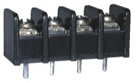

二、图形
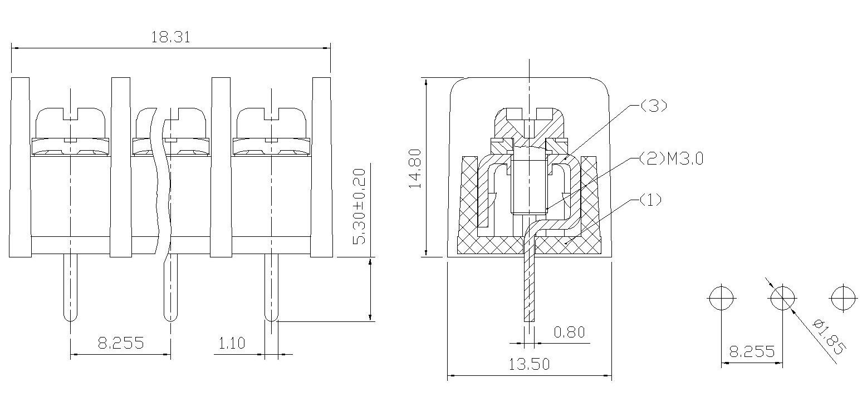
外形尺寸 PCB孔位尺寸
公差
＞120 | ±0.40
＞30～120 | ±0.35
＞6～30 | ±0.30
＞0～6 | ±0.25

三、BOM表
序号 | 名称 | 材 质 | 表面处理 | 数量
(1) | 外壳 | PBT+GF30% UL94 V-0 |  | 1
(2) | 螺钉组合 | 钢C1018 | 镀镍5um | 2
(3) | 引脚 | 铜H62 | 镀雾纯锡5um | 2

四、进线方式： 平行于线路板
中 心 距：8.255mm
接线规格：12-26AWG.

五、技术参数：
螺钉力矩： 5 lbf.in
电气参数： 300V，20A
工频耐压： AC2500V,1分钟
脉冲耐压: 4000V
绝缘阻抗： DC500V，500MΩ以上
六、工作环境：
工作温度：-40℃～+120℃
海 拔：2000m以下 40Kpa～80KPa
相对湿度：5%～95%
污染等级：Ⅲ
七、适用标准：
IEC 998-1 IEC 68-2-6 IEC 68-2-11 IEC 947
IEC 947-7-1 IEC 68-2-20 UL 486E UL 1059
IEC 998-2-1 IEC 999 CSA22.2 158-1987
八、工艺使用：
此种接线端子（2芯）连接器采用焊接的方式与PCB板连接，波峰焊接260℃/5s、2次共10s，手工烙铁焊接350℃/10s；接电缆线时只需一把相对应的一字或十字手动螺丝刀或相应规格的电动螺丝刀进行压接电缆,使用连接方式有以下几种。
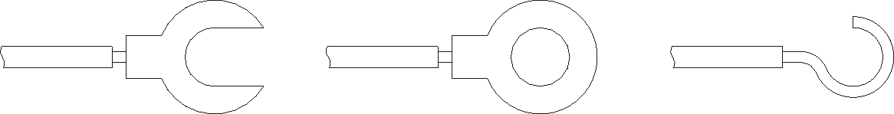

九、包装方式：
密封包装

